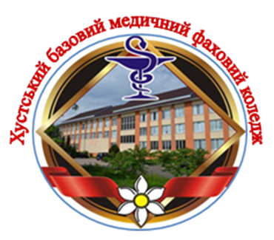Оголошує набір студентів
КОМУНАЛЬНИЙ ЗАКЛАД
«ХУСТСЬКИЙ БАЗОВИЙ МЕДИЧНИЙ ФАХОВИЙ КОЛЕДЖ»
ЗАКАРПАТСЬКОЇ ОБЛАСНОЇ РАДИ
на навчання у 2024 н.р.

на основі базової загальної середньої освіти (9 класів)
№ з/п | Назва спеціалізації | Термін навчання | Вступні випробування
1 | Лікувальна справа  (фельдшер) | 4 роки | навчання за державним замовленням:  співбесіда  мотиваційний лист  навчання на контрактній основі:  мотиваційний лист
2 | Сестринська справа  (сестра медична) | 4 роки | навчання за державним замовленням:  співбесіда  мотиваційний лист  навчання на контрактній основі:  мотиваційний лист
3 | Фармація, промислова фармація (фармацевт) | 3 роки | навчання на контрактній основі:  мотиваційний лист
на основі повної загальної середньої освіти (11 класів)
№ з/п | Назва спеціалізації | Термін навчання | Вступні ипробування
1 | Сестринська справа (сестра медична) | 3 роки | навчання за державним замовленням  - співбесіда;  - ЗНО (2021р.);  - НМТ(національний мультипредметний тест -2022-2024р.)  - мотиваційний лист  навчання на контрактній основі:  - мотиваційний лист
2 | Акушерська справа (акушерка) | 3 роки | навчання за державним замовленням  - співбесіда;  - ЗНО (2021р.);  - НМТ(національний мультипредметний тест -2022-2024р.)  - мотиваційний лист  навчання на контрактній основі:  - мотиваційний лист

